2022年上海市黄浦区九年级二模数学试题
一、选择题
1. 下列根式中，与是同类二次根式的是（ ）
A. B. C. D.
【答案】C
【解析】
【分析】同类二次根式的概念：几个二次根式化成最简二次根式后，如果被开方数相同，那么这几个二次根式叫做同类二次根式，据此判断即可．
【详解】解：∵，，
∴与是同类二次根式的是，
故选：C．
【点睛】本题考查同类二次根式的概念，理解概念，注意是先要化成最简二次根式后再判断是解答的关键．
2. 下列运算中，计算结果正确的是（ ）
A. B. C. D.
【答案】D
【解析】
【分析】运用同底数幂相乘运算法则计算并判定A；运用合并同类项运算法则计算并判定B；运用同底数幂相除运算法则计算并判定C；运用幂的乘方运算法则计算并判定D．
【详解】解：A、，故此选项不符合题意；
B、不是同类项不能合并，故此选项不符合题意；
C、，故此选项不符合题意；
D、，故此选项符合题意；
故选：D．
【点睛】本题考查同底数幂相乘，同底数幂相除，合并同类项，幂的乘方，熟练掌握同底数幂相乘、同底数幂相除、合并同类项、幂的乘方的运算法则是解题的关键．
3. 我们经常将调查、收集得来的数据用各类统计图进行整理与表示．下列统计图中，能直观反映数据变化趋势的是（ ）
A. 条形图 B. 扇形图 C. 折线图 D. 频数分布直方图
【答案】C
【解析】
【分析】根据统计图的特点判定即可．
【详解】统计图中，能直观反映数据变化趋势的是折线图，
故选：C．
【点睛】本题考查了统计图，熟练掌握各统计图的特点是解题的关键．
4. 下列函数中，当＞0时，值随值增大而减小的是（ ）
A. B. C. D.
【答案】B
【解析】
【分析】根据在一次函数y=kx+b中，k大于0时，y随x增大而增大，k小于0时，y随x增大而减小；在反比例函数(x>0)中，k大于0时，函数图像在第一象限，y随x增大而减小，k小于0时，函数图像在第三象限，y随x增大而增大；在二次函数y=ax²+h中，a大于0时，在对称轴左侧，y随x增大而减小，在对称轴右侧，y随x增大而增大，对每个选项进行判断．
【详解】A.，x系数为大于0，y随x增大而增大，与题意不符，错误；
B.y=-x+1，x系数为-1小于0，y随x增大而减小，与题意相符，正确；
C.，因为-2<0，x>0，函数图像在第三象限，y随x增大而增大，与题意不符，错误；
D.，x²系数为1大于0，对称轴为x轴，当时，函数图像在对称轴右侧，y随x增大而增大，与题意不符，错误；
故选 B．
【点睛】本题考查了函数的图像及性质，熟练掌握各种函数的图像及性质是解题关键．
5. 关于的一元二次方程根的情况是（ ）
A. 有两个相等的实数根 B. 没有实数根
C. 有两个不相等的实数根 D. 根的情况无法确定
【答案】C
【解析】
【分析】根据根的判别式大于0时有两个不相等的实数根，等于0时有两个相等的实数根，小于0时没有实数根进行判断．
【详解】因为，
所以方程有两个不相等的实数根，
故选 C．
【点睛】本题考查了一元二次方程根的判别式，解题的关键是熟练掌握根的判别式在不同的值时对应方程的根的情况．
6. 下列命题中，真命题是（ ）
A. 正六边形是轴对称图形但不是中心对称图形
B. 正六边形的每一个外角都等于中心角
C. 正六边形每条对角线都相等
D. 正六边形的边心距等于边长的一半
【答案】B
【解析】
【分析】根据正六边形的性质判定即可．
【详解】解：A、正六边形是轴对称图形但不是中心对称图形，假命题，故此选项不符合题意；
B、正六边形的每一个外角都等于中心角，真命题，故此选项符合题意；
C、正六边形每条对角线都相等，假命题，故此选项不符合题意；
D、正六边形的边心距等于边长的一半，假命题，故此选项不符合题意；
故选：B．
【点睛】本题考查判定命题真假，熟练掌握正多边形的性质是解题的关键．
二、填空题
7. 5的倒数是______．
【答案】
【解析】
【分析】试题分析：因为数a（）的倒数是 ，所以5的倒数是
考点：倒数
【详解】
8. 如果分式有意义，那么的取值范围是____________．
【答案】
【解析】
【详解】试题分析：分式有意义的条件是分母不为零，故，解得．
考点：分式有意义的条件．
9. 方程的解是________．
【答案】
【解析】
【分析】将方程两边平方转化成整式方程求解，再检验即可得出原方程的解．
【详解】解：两边平方得：x+2=1，
∴x=-1，
经检验：x=-1是原方程的根，
∴原方程的解为：x=-1，
故答案为：x=-1．
【点睛】本题考查解无理方程，解无理方程的基本思想是将它转化成有理方程求解，注意要验根．
10. 不等式组的解集是________．
【答案】
【解析】
【分析】先分别求出不等式组中每个不等式解集，再确定出公共解集即可．
【详解】解：，
解①得：x>-1，
解②得：x<6，
∴-1<x<6．
故答案为：-1<x<6．
【点睛】本题考查解不等式组，掌握确定不等式组解集的原则“大大较大，小小取较小，大小小大中间找，大大小小无处找”是解题的关键．
11. 将抛物线向下平移1个单位，所得新的抛物线的表达式是________．
【答案】y=x²+x
【解析】
【分析】根据向下平移，纵坐标相减，即可得到答案．
【详解】解：∵抛物线y=x²+x+1向下平移1个单位，
∴抛物线的解析式为y=x²+x+1-1，即y=x²+x．
故答案为：y=x²+x．
【点睛】本题考查了二次函数的图象与几何变换，向下平移|a|个单位长度纵坐标要减|a|．
12. 一副52张的扑克牌（无大王、小王），从中任意抽出一张，抽到红桃K的概率是________．
【答案】
【解析】
【分析】根据概率公式即可求解．
【详解】解：一副52张的扑克牌（无大王、小王），从中任意抽出一张，抽到红桃K的概率是．
故答案为：．
【点睛】本题考查了根据概率公式求概率，掌握概率公式是解题的关键．概率所求情况数与总情况数之比．
13. 如图，在梯形ABCD中，ABCD，AB＝2CD，，，请用向量、表示向量＝（ ）
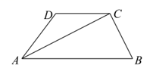
【答案】
【解析】
【分析】先求出，再根据求解即可．
【详解】解：∵AB＝2CD，
∴CD=AB，
∴，
∴，
故答案为：．
【点睛】本题考查向量的线性运算，熟练掌握向量和的线性运算是解题的关键．
14. 如图，已知ABDE，如果∠ABC＝70°，∠CDE＝147°，那么∠BCD＝_______°．
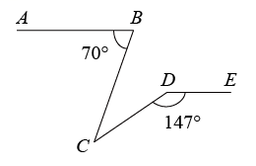
【答案】37
【解析】
【分析】延长ED交BC于点F，根据两直线平行内错角相等证明∠B=∠BFD，通过邻补角性质求出∠CDF，再利用三角形外角的性质即可求出∠BCD．
【详解】延长ED，交BC于点F，如图，
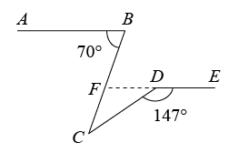
∵，
∴，
∵∠CDE与∠CDF互为邻补角，
∴，
∵，
∴，
故答案为：37．
【点睛】本题考查了平行线的性质、邻补角、三角形外角等知识，熟练掌握相关概念灵活运用是解题关键．
15. 一辆汽车，新车购买价20万元，第一年使用后折旧20%，以后该车的年折旧率有所变化，但它在第二，三年的年折旧率相同．已知在第三年年末，这辆车折旧后价值11.56万元，如果设这辆车第二、三年的年折旧率为x，那么根据题意，列出的方程为_____．
【答案】20（1﹣20%）（1﹣x）²＝11.56．
【解析】
【分析】设这辆车第二、三年的年折旧率为x，则第二年这就后的价格为20（1-20%）（1-x）元，第三年折旧后的而价格为20（1-20%）（1-x）²元，与第三年折旧后的价格为11.56万元建立方程．
【详解】设这辆车第二、三年的年折旧率为x，有题意，得
20（1﹣20%）（1﹣x）²＝11.56．
故答案是：20（1﹣20%）（1﹣x）²＝11.56．
【点睛】一道折旧率问题，考查了列一元二次方程解实际问题的运用，解答本题时设出折旧率，表示出第三年的折旧后价格并运用价格为11.56万元建立方程是关键．
16. 已知在△ABC中，AB＝AC，BC＝10，，如果顶点C在⊙B内，顶点A在⊙B外，那么⊙B的半径r的取值范围是________．
【答案】##
【解析】
【分析】过点A作AD⊥BC于D，则BD=BC==5，解Rt△ABD，求出AD长，从而求出AB长，再根据点与圆的位置关系求解即可．
【详解】解：如图，过点A作AD⊥BC于D，
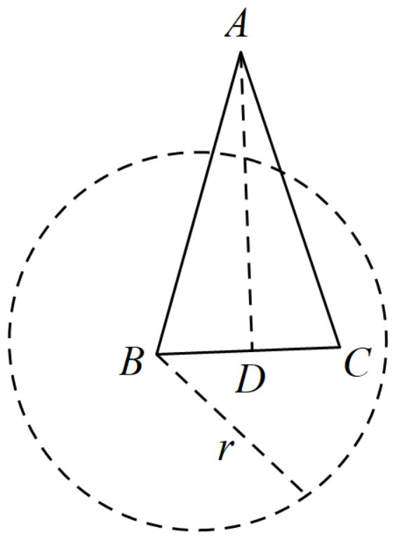
∵AB=AC，AD⊥BC，
∴BD=BC==5，∠ADB=90°，
∵cot B=，即
∴AD=12，
由勾股定理，得AB==13，
∵顶点C在⊙B内，顶点A在⊙B外，
∴．
故答案为：．
【点睛】本题考查等腰三角形的性质，解直角三角形，点与圆的位置关系，过点A作AD⊥BC于D，构造直角三角形是解题的关键．
17. 如图，已知三根长度相等的木棍，现将木棍AB垂直立于水平的地面上，把木棍CD斜钉在木棍AB上，点D是木棍AB的中点，再把木棍EF斜钉在木棍CD上，点F是木棍CD的中点，如果A、C、E在一条直线上，那么的值为________．
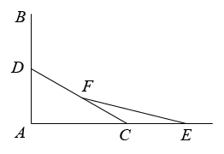
【答案】
【解析】
【分析】如图，过作于 设 则再证明 再利用含的直角三角形的性质与勾股定理求解AC，AE，从而可得答案．
【详解】解：如图，过作于
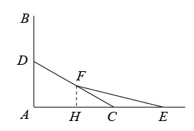
由题意可得：
设
则
，
故答案为：．
【点睛】本题考查是锐角三角函数的应用，含的直角三角形的性质，勾股定理的应用，二次根式的除法运算，求解是解本题的关键．
18. 如图，已知边长为1的正方形ABCD的顶点A、B在半径与这个正方形边长相等的圆O上，顶点C、D在该圆内．如果将正方形ABCD绕点A逆时针旋转，当点D第一次落在圆上时，点C与点C'为对应点，那么△ACC'的面积＝________．
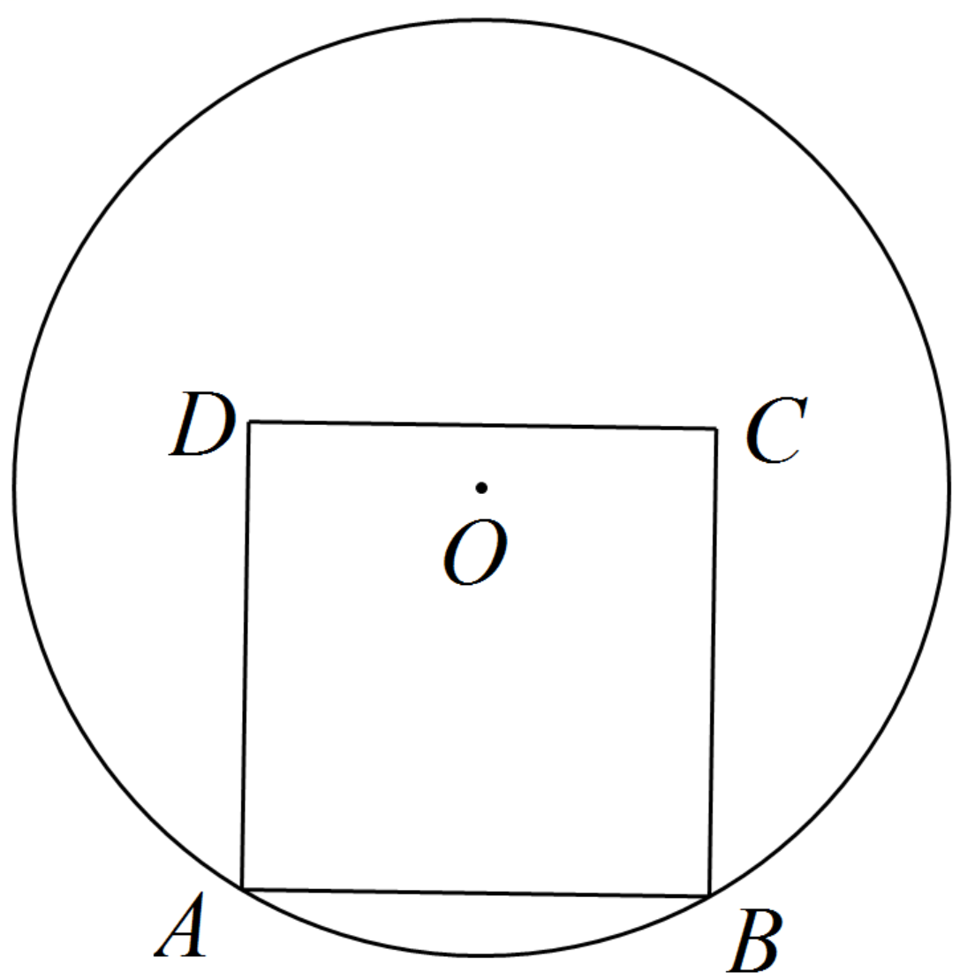
【答案】
【解析】
【分析】设当点D第一次落在圆上时的点为，连接O，OA，OB，过点C作CE⊥于E，证△OAB是等边三角形，得∠OAB=60°，从而得∠OAD=30°，同理∠OAD′=60°，即可求得∠DAD′=∠OAD′-∠OAD =30°，再由旋转可得：∠CAC′=∠DAD′=30°， AC′=AC=，所以 CE==，然后由S_{△ACC‘}=求解即可．
【详解】解：如图，设当点D第一次落在圆上时的点为，连接O，OA，OB，过点C作CE⊥于E，
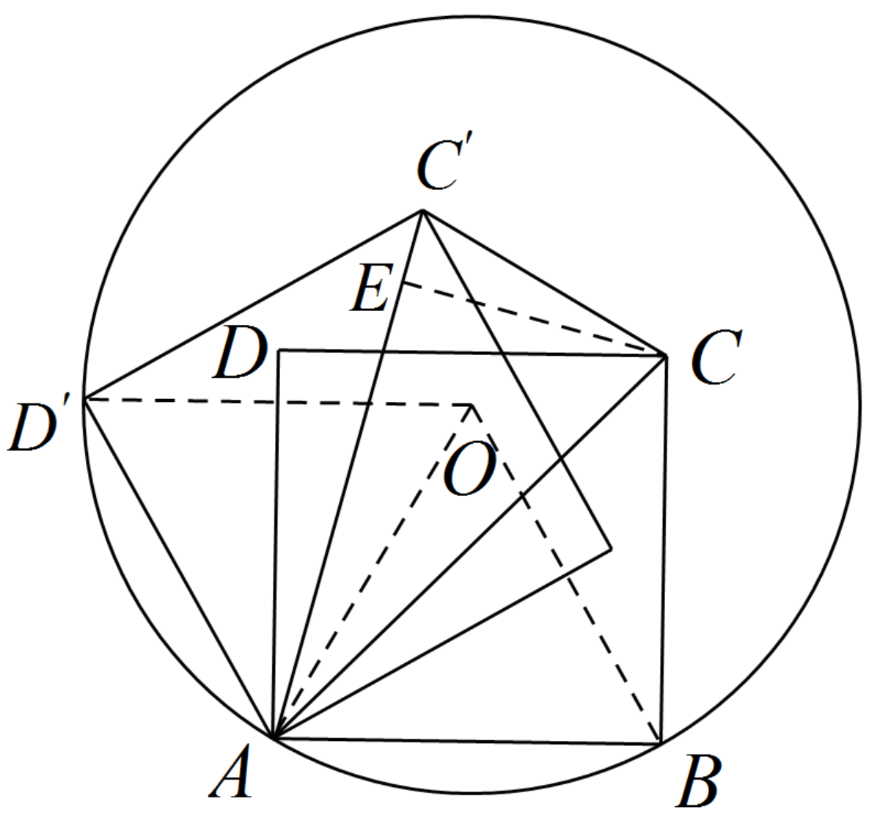
∵正方形ABCD，AB=1，
∴∠BAE=90°，AC=，
∵OA=OB=AB=1，
∴△OAB是等边三角形，
∴∠OAB=60°，
∴∠OAD=30°，
同理∠OAD′=60°，
∴∠DAD′=∠OAD′-∠OAD =30°，
由旋转可得：∠CAC′=∠DAD′=30°，AC′=AC=，
∵CE⊥于E，
∴CE==，
∴S_{△ACC‘}==，
故答案为：．
【点睛】本题考查正方形的性质，旋转的性质，等边三角形的判定与性质，直角三角形的性质，本题属中考常考题目，难度不适中．
三、解答题
19 计算：．
【答案】5
【解析】
【分析】先化简绝对值，计算零指数幂和负整数指数幂，并把特殊角三角函数值代入，最后计算加减即可．
【详解】解：原式
＝5．
【点睛】本题考查实数混合运算，熟练掌握零指数幂与负整指数幂运算法则和熟记特殊角的三角函数值是解题的关键．
20. 解方程：．
【答案】x＝1
【解析】
【分析】因式分解，确定最简公分母，化分式方程为整式方程求解
【详解】解：方程两边同乘以（x+3）（x﹣3）得：
4x＝﹣9+2（x+3）﹣2（x﹣3），
整理得：﹣4x+3＝0，
解得：＝1，＝3，
经检验：＝3是原方程的增根，
所以，原方程的解为x＝1．
【点睛】本题考查了分式方程的解法，通过因式分解确定最简公分母，化成整式方程求解是解题的关键，注意验根是防止出错的根本．
21. 如图，已知在△ABC中，∠ACB＝90°，BD平分∠ABC，BC＝CD，BD、AC交于点E．
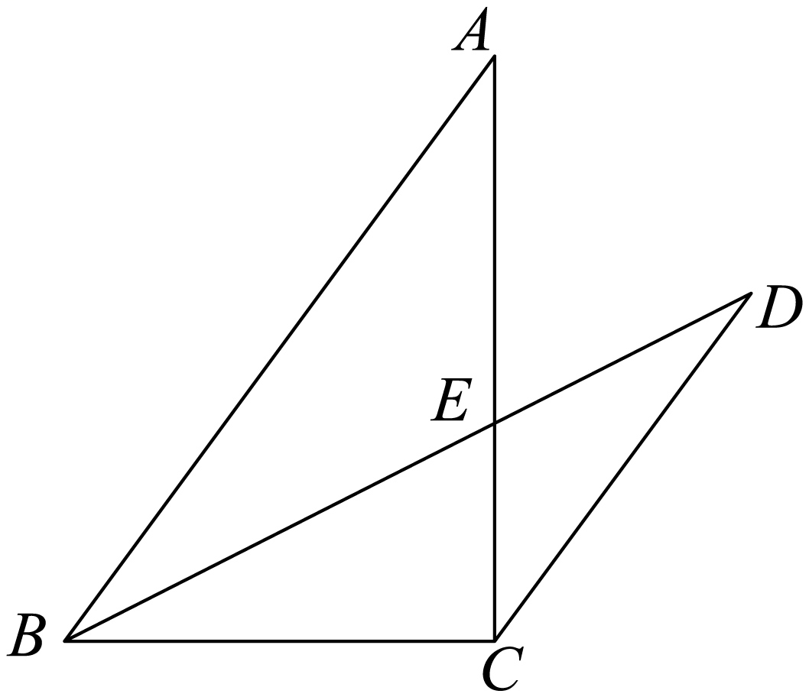
（1）求证：ABCD；
（2）已知BC＝6，AB＝10，求的值．
【答案】（1）见解析 （2）
【解析】
【分析】（1）由角平分线定义得，．再由等腰三角形性质得．从而得出，即可由平行线的判定定理得出结论；
（2）先由勾股定理求出，再证△CDE∽△ABE，得，代入即可求得，然后由求解即可．
【小问1详解】
证明：∵BD平分，
∴．
∵，
∴．
∴，
∴．
【小问2详解】
解：∵，
∴．
∵，，
∴．
∵，
∴△CDE∽△ABE，
∴．
∵，
∴，
∴．
∵，
∴．
∴在中，
．
【点睛】本题考查勾股定理，解直角三角形，相似三角形的判定和性质，熟练掌握解直角三角形和相似三角形的判定和性质是解题的关键．
22. 某校举办了首届“英语原创演讲比赛”，经选拔后有若干名学生参加决赛，根据测试成绩（成绩都不低于 60 分）绘制出如下两幅不完整的统计图表，请根据统计图表提供的信息完成下列各题．
表a:
分数段 | 60－70 | 70－80 | 80－90 | 90－100
频数 | 6 | 19 | m | 5
频率 | 15% | n | 25% | 12．5%
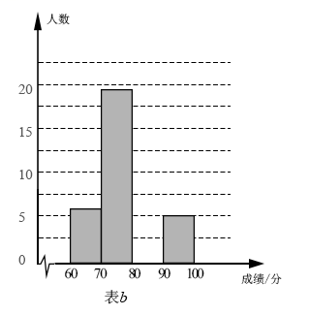
（1）参加决赛的学生有 名，请将图b补充完整；
（2）表a中的m＝ ，n＝ ；
（3）如果测试成绩不低于80分为优秀，那么本次测试的优秀率是 ．
【答案】（1）40，图见解析
（2）10，47.5%
（3）37.5%
【解析】
【分析】（1）根据表a中60-70分段的频数除以频率即为参加决赛的学生总人数，再利用80-90分段的频率求出m的值，即可补充表b；
（2）在（1）问中已求出m，根据频率=频数/总数即可求出n;
（3）先统计出80分以上人数之和，再除以总人数即可．
【小问1详解】
根据图a可知，分数60-70之间的人数有6人，频率为15%，
所以参加决赛的学生总数为人，
∵80-90分段的频率为25%，
∴80-90分段的频数为人，
故答案为：40．
补充图b如下：
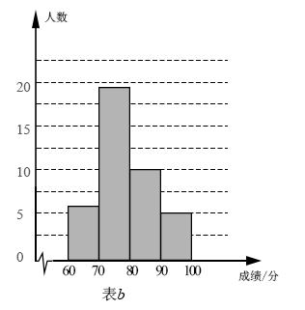【小问2详解】
根据（1）问中已求出的80-90分段的频数10即为m，
从表a可知，70-80分段人数为19，
所以，
故答案为：10；47.5%．
【小问3详解】
由表a可知，80分以上人数有10+5=15人，
所以优秀率=，
故答案为：37.5%．
【点睛】本题考查直方图，熟练掌握频数、频率的算法及直方图的作法是解题的关键．
23. 如图，已知A、B、C是圆O上的三点，AB＝AC，M、N分别是AB、AC的中点，E、F分别是OM、ON上的点．
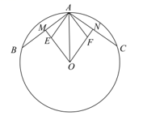
（1）求证：∠AOM＝∠AON；
（2）如果AEON，AFOM，求证：．
【答案】（1）见解析 （2）见解析
【解析】
【分析】（1）根据垂径定理的推论，得出，，再证Rt△AOM≌Rt△AON（HL），即可得出结论；
（2）连接EF，交AO于点P．先证四边形AEOF是平行四边形，再证四边形AEOF是菱形，根据菱形的性质得，．然后证．得，代入即可得出结论．
小问1详解】
证明：∵M、N分别是AB、AC的中点，OM、ON过圆心，
∴，．
又∵，
∴．
∵在Rt△AOM和Rt△AON中，
，
∴Rt△AOM≌Rt△AON（HL），
∴．
【小问2详解】
解：连接EF，交AO于点P．
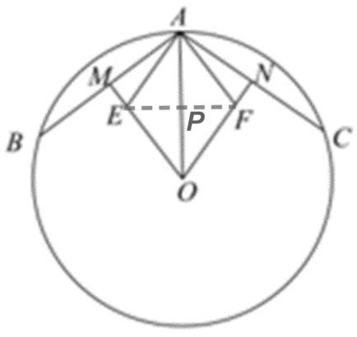
∵，，
∴四边形AEOF是平行四边形．
∵，
∴，
∵，
∴．
∴，
∴四边形AEOF是菱形．
∴，．
∵，
∴．
∵，
∴．
∴，
∴，即．
【点睛】本题考查垂径定理的推论，全等三角形的判定与性质，相似三角形的判定与性质，平行四边形的判定，菱形的判定与性质，证四边形AEOF是菱形是解题的关键．
24. 在平面直角坐标系xOy中，已知抛物线经过点A（4，0），顶点为H（2，4），对称轴l与x轴交于点B，点C、P是抛物线上的点，且都在第一象限内．
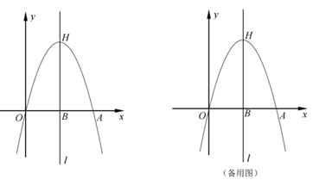
（1）求抛物线的表达式；
（2）当点C位于对称轴左侧，∠CHB＝∠CAO，求点C的坐标；
（3）在（2）的条件下，已知点P位于对称轴的右侧，过点P作PQCH，交对称轴l于点Q，且，求直线PQ的表达式．
【答案】（1）
（2）
（3）或
【解析】
【分析】（1）根据题意将抛物线表达式设为顶点式，将A、H坐标代入即可求出；
（2）过点C向对称轴和x轴作垂线，设C点坐标为，根据角度相等，所以正切值相等，分别在两个直角三角形中构造线段等比例关系，以m表示各线段长度，代入等比例式中，求出m即可；
（3）分别作OM、AN垂直于PQ，OM、AN即为两个三角形的高，因为底PQ相同，所以两三角形面积比等于OM与AN的比，延长PQ交x轴于点D，则，得到三角形相似，继而得到OM与AN的比等于OD与AD的比，从而求出D点坐标，因为PQCH，先求出CH表达式为，则可将PQ的表达式设为形式，将D点坐标代入即可求出表达式．
【小问1详解】
∵抛物线经过点，顶点为，
∴设，
∴，
解得：，
∴，
∴抛物线的表达式为．
【小问2详解】
分别过点C作，轴，垂足为点G、F，
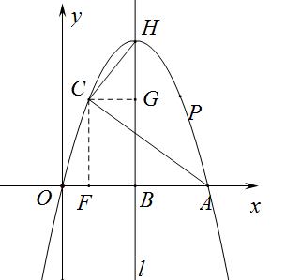
设，
则：，，，，
∵，
∴，
∴．
∴，
解得，
经检验，m=1是方程的解，
则，
∴C点坐标．
【小问3详解】
延长PQ交x轴于点D．分别过点O、A作直线PQ的垂线，垂足分别为点M、N．
∵点C坐标为，点H坐标为，
∴设直线CH的表达式为，将C、H坐标代入得 ，
解得，
∴直线CH表达式为：，
①当、在直线PQ的两侧时，
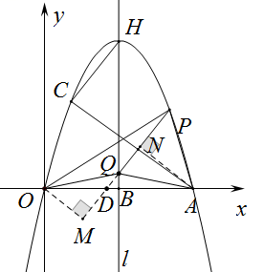
∵，
∴．
∵，
∴，
∴△ODM∽△ADN，
∴，
∴，
∵，
∴，
∴D点坐标为．
又∵，
∴设直线PQ的表达式为，
将D点坐标代入得，
解得，
∴PQ表达式为；
②当、在直线PQ的同侧时，
∵，
∴△ODM∽△ADN，
∴，
∴，
∴，
∴此时D点坐标为，
∴设直线PQ的表达式为，
将代入解得，
∴直线PQ的表达式为
综上所述，满足条件的直线PQ的表达式为或．
【点睛】本题考查了二次函数的动点问题，需熟练掌握二次函数数形结合的综合应用．
25. 已知：在梯形ABCD中，ADBC，∠ABC＝90°，AB＝6，BC：AD＝1：3，O是AC的中点，过点O作OE⊥OB，交BC的延长线于点E．
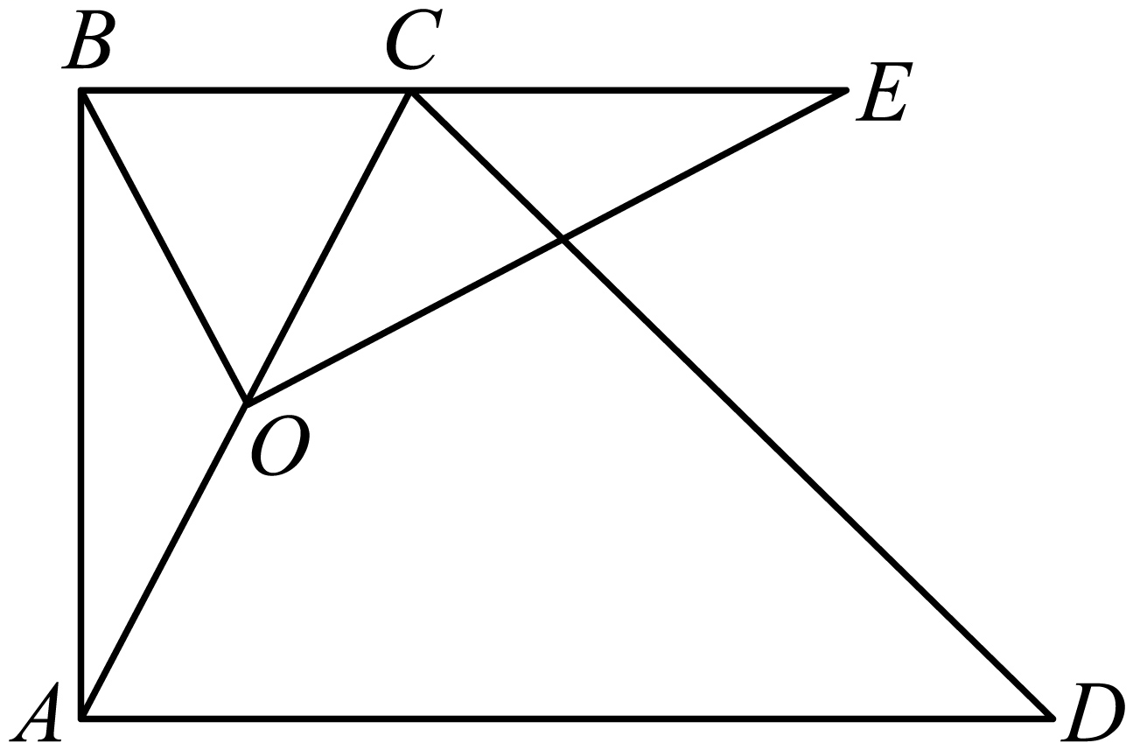
（1）当BC＝EC时，求证：AB＝OE；
（2）设BC＝α，用含α的代数式表示线段BE的长，并写出α的取值范围；
（3）联结OD、DE，当△DOE是以DE为直角边的直角三角形时，求BC的长．
【答案】（1）见解析 （2）
（3）BC的长为或
【解析】
【分析】（1）即可得出结论；
（2）证，得，由勾股定理求出，再代入比例式即可求解；
（3）分两种情况：①当时，②当时，分别求解即可．
【小问1详解】
证明：∵，O是AC的中点，
∴，．
∵，
∴．
∵，
∴，
∴．
∵，
∴，
∴．
【小问2详解】
解：∵，，
∴．
∴．
∵，，
∴，
∴．
∴．
【小问3详解】
解：设，则．
①当时，延长BO交AD于点G，如图，
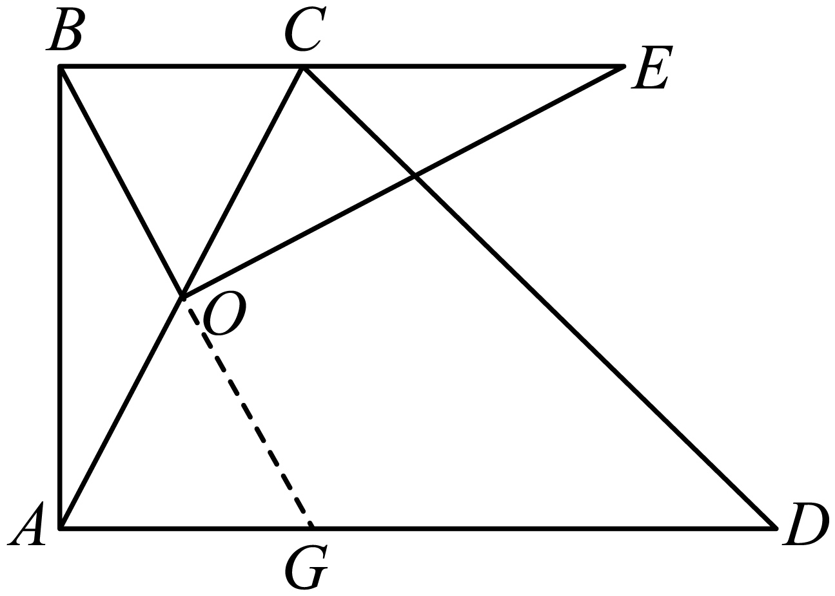
∵，
∴，
∴．
∵，
∴四边形BGDE是平行四边形，
∴．
∵，
∴，
∴．
∵，
∴（负根舍）．
②当时，分别过点O、E作，，垂足分别为点M、N，延长BO交AD于点G，如图，
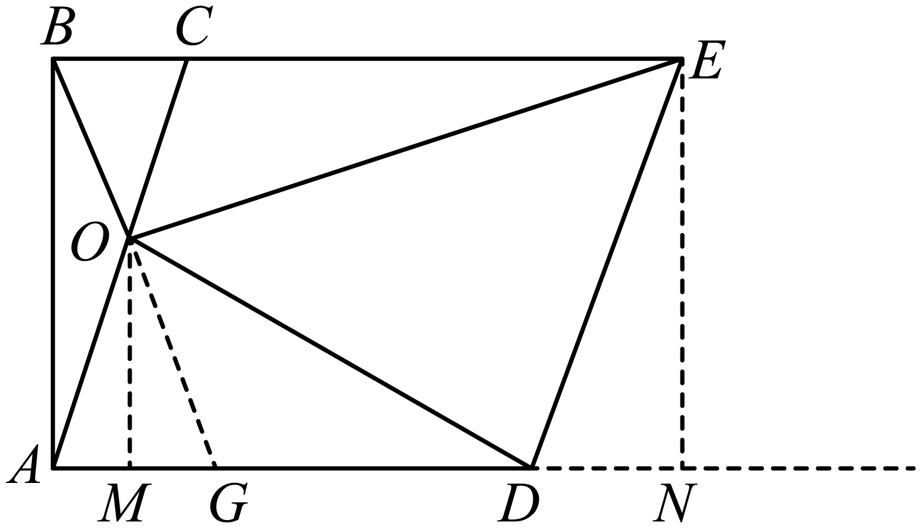
由∠ABC=90°及BC∥AD知，四边形ABEN是矩形，
∴EN=AB=6，AN=BE．
∵，
∴，
∵OA=OC，
∴OB=OG，AG=BC．
∴，，
∴，
∴．
∵AB∥OM，
∴
∴，，
∴，
∵，
∴，
∴或-（负根舍）．
综上所述满足条件的BC的长为或．
【点睛】本题考查全等三角形的判定与性质，相似三角形的判定与性质，直角三角形的性质，平行四边形的判定与性质，矩形的判定与性质，熟练掌握相关性质及运用是解题的关键．


